# CS board 裝配指南

1. 焊接IC如圖示

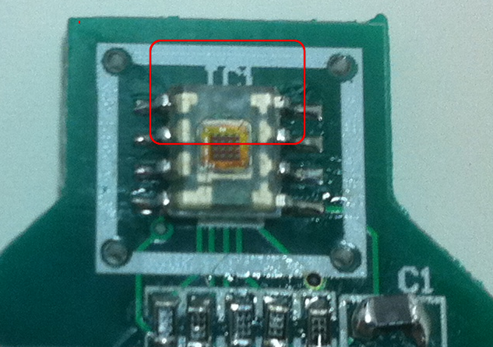

1. 安裝鏡頭前先把鏡頭鬆開

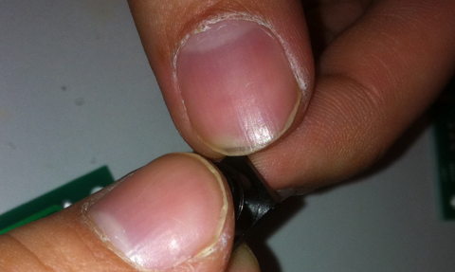

1. 用熱熔膠把鏡頭固定

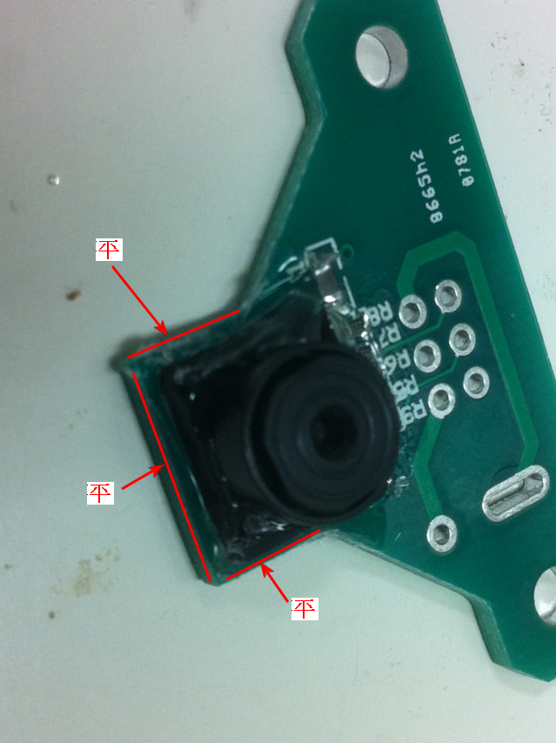

1. 拆下原有的鐡針

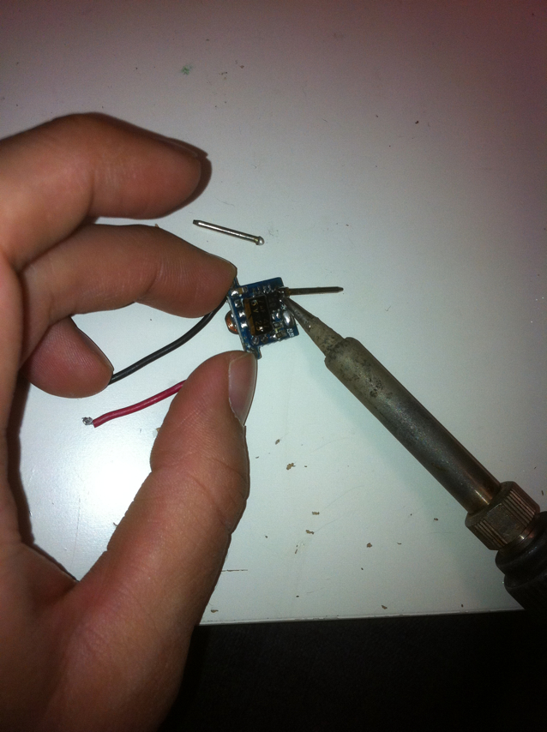

1. 拆下原有的大電容

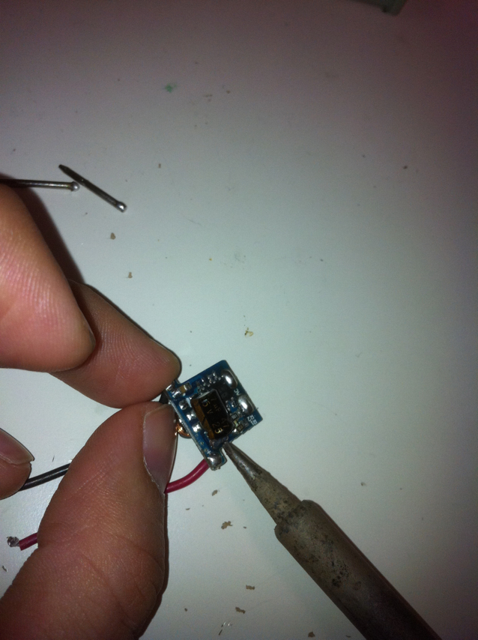

1. 去掉其中一個小電阻

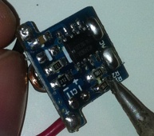

1. 拆下原有的紅色銅線

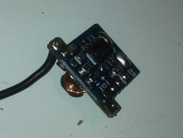

1. 焊上新的大電容

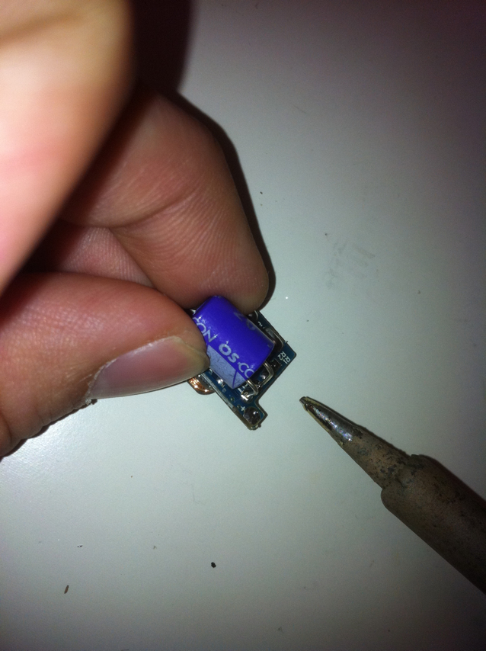

1. 焊上新的紅色銅線

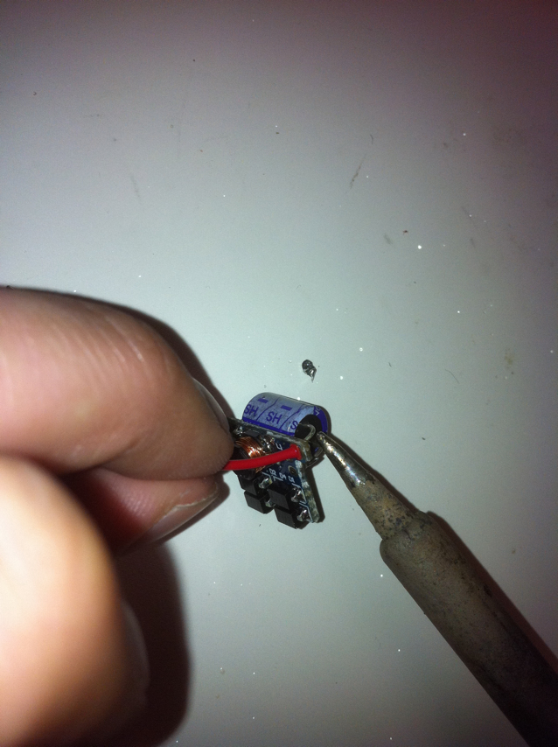

1. 焊上新的小銅線

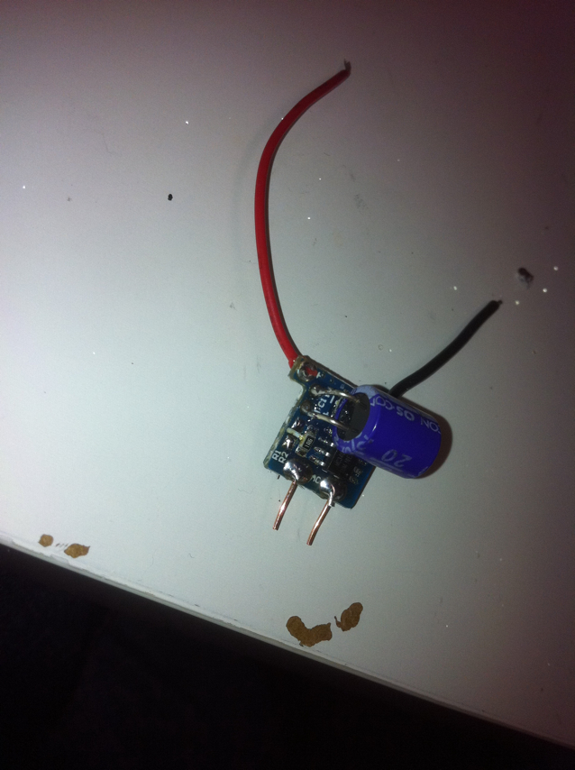

1. 塗上散熱油

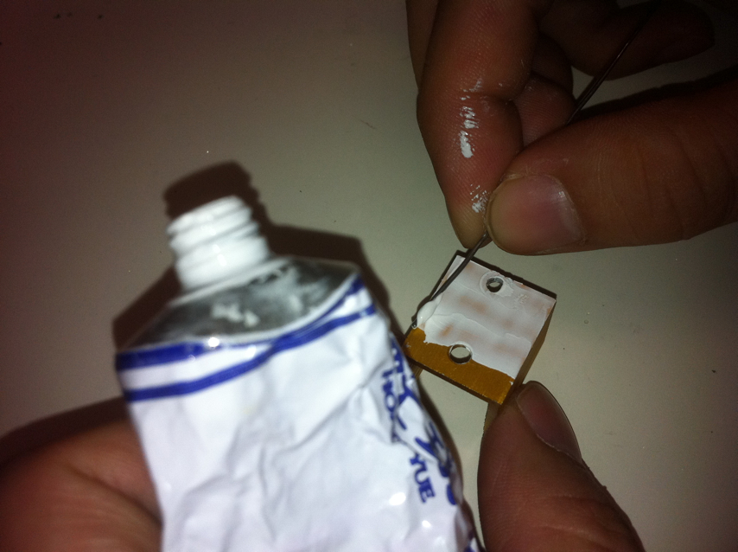

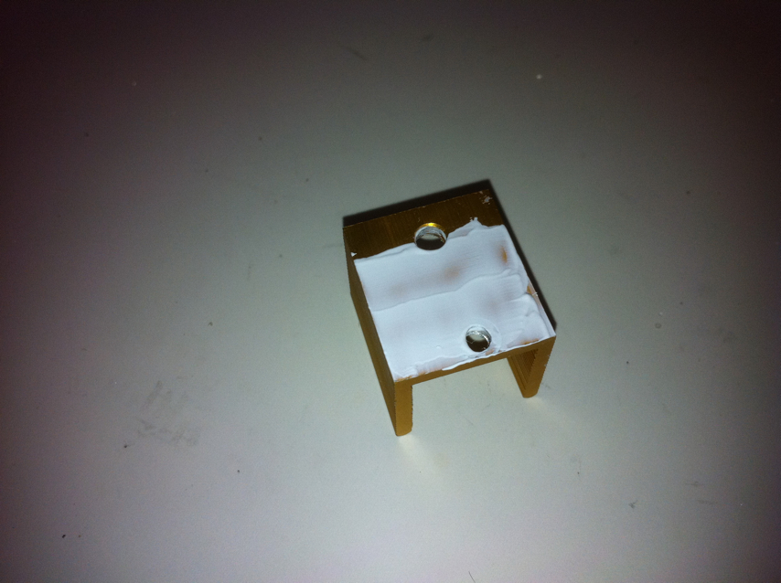

1. 把LED裝在散熱器上

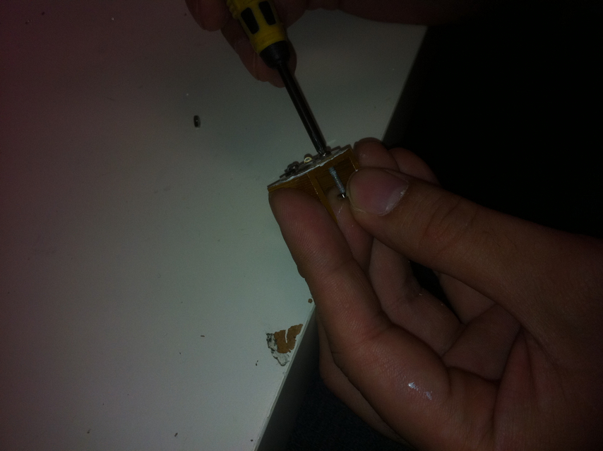

1. 焊接LED 模組 (焊接温度为260℃，3秒。温度过高，时间过长会烧坏芯片)

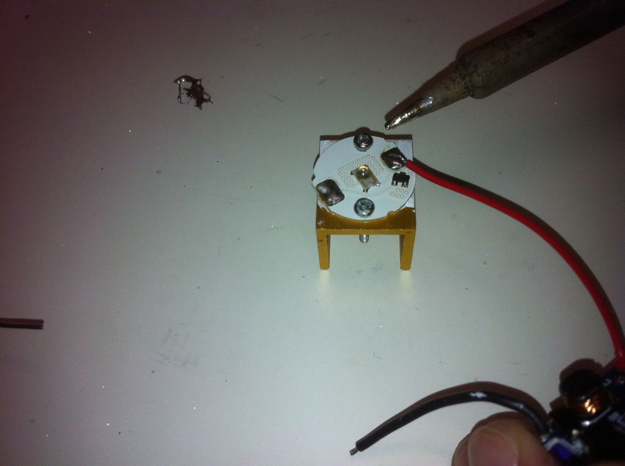

1. LED 模組完成

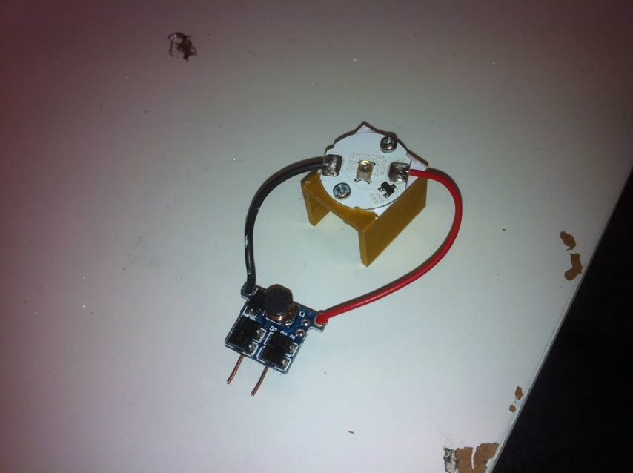

1. 插入恒流驅動板

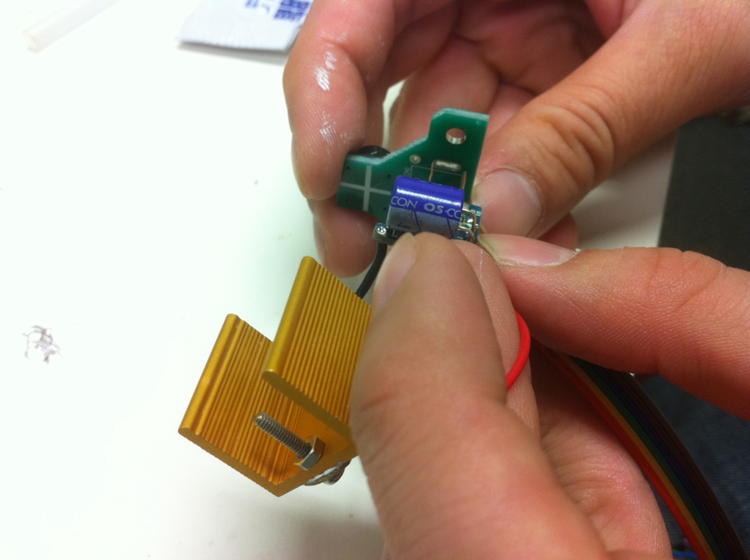

1. 加固恒流驅動板 (上下都加上焊錫)

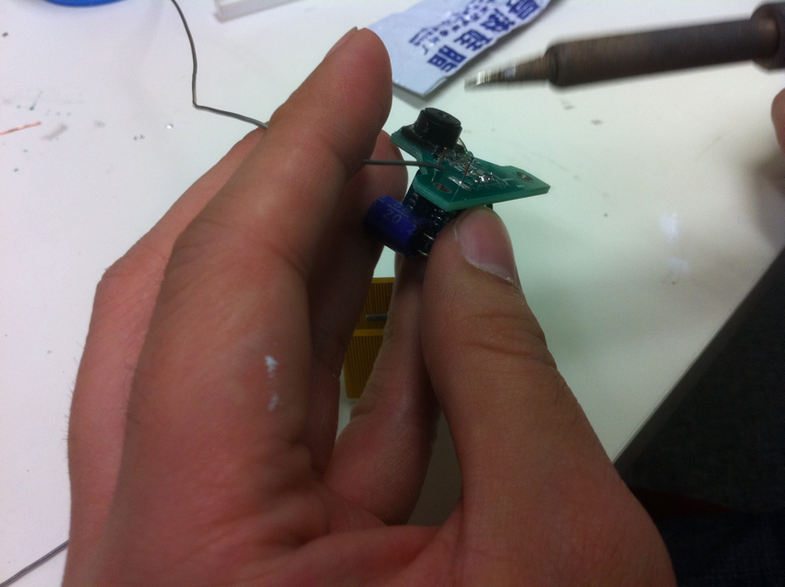

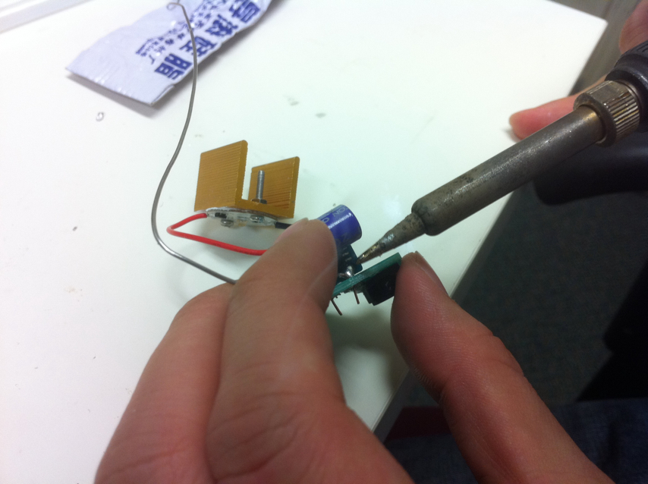

1. 裝上銅鉒

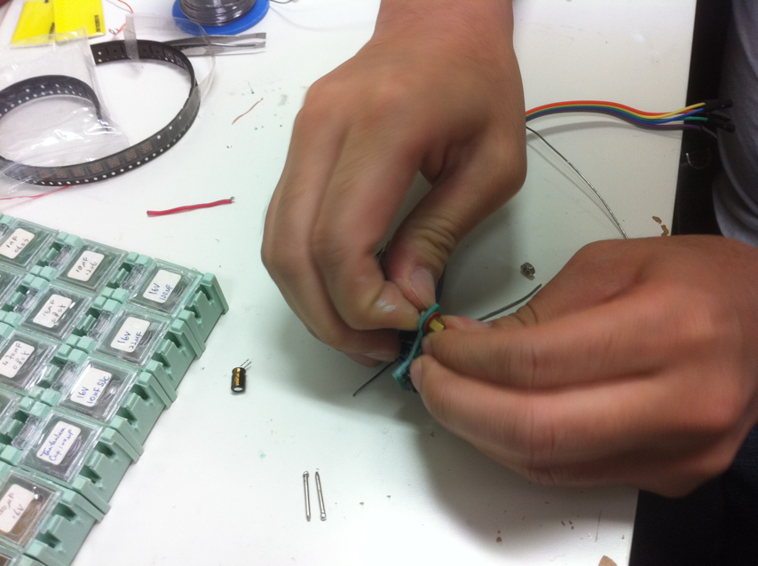

1. 完成

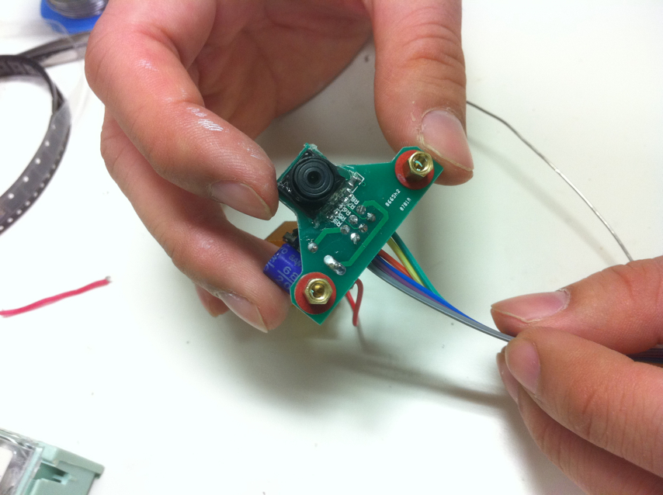

CS Board 測試方法:

1. 把CS Board連接到Main board

(注意6條線的位置,

Main board 上的 “OE” = CS Board 上的”GND”,

Main board 上的 “GND” = CS Board 上的”PGND”

其他名字一樣)

1. 把CS Board 安放在測試板上
2. 把LED 連 散热器安放在測試板上
3. Main board 連接電源
4. 按”L” 键開始測試
5. 等約5 秒
6. 看測試結果

測試結果和處理方法如下:

1. “差距” 和 “强度” = “良” , 測試合格
2. “差距” = “不良”, 測試不合格, 可能IC 有問題
3. “差距” = “良”, “强度” = “过高”, 可能恒流恒流驅動的電阻未除去, 如已經除去, 請留下記號, 測試合格
4. “差距” = “良”, “强度” = “过低”, 測試不合格, 可能LED 不良